整 机 规 格 书

|  |  |  |  |  |
| --- | --- | --- | --- | --- |
| 拟制 |  | {{str1}} | 日期 | {{update_date}} |
|  |  |  |  |  |
| 审核 |  | {{qwer}} | 日期 | {{qwer}} |

|  |  |  |  |
| --- | --- | --- | --- |
| 序号 | 修改内容 | 日期 | 签字 |
| {{$fe: resourceList t.name |  | t.isTrue?111:222}} |  |
|  |  |  |  |
|  |  |  |  |

目 录

目 录 3

1 用语定义 6

1.1 着座 6

1.2 离座 6

1.3 接收功能命令 6

1.4 冲水水泵 6

1.5 环境光传感器 6

1.6 分配阀 6

1.7 电磁阀 6

1.8 加热器 6

1.9 初始位置 6

1.10 工作位置 6

1.11 清洗功能 6

1.12 通便功能 6

1.13 三大功能 6

1.14 清洗切换 6

1.15 灯光 6

2 产品概述 6

2.1 电气组成图： 7

2.2 水路框图 7

3 外观尺寸 8

3.1 外观效果图： 8

3.2 外观尺寸图 8

3.3 安装尺寸 8

4 产品规格 9

4.1 标准要求 9

4.1.1 通用外观要求 9

4.1.2 标准要求 9

4.2 产品尺寸要求 9

4.3 电气规格 9

4.4 防护等级 9

4.5 环境 9

5 产品功能配置 10

5.1 功能配置表 10

5.2 部件清单 12

6 用户操作 14

6.1 遥控器 14

6.2 旋钮操作 15

6.3 侧面按键操作 17

6.4 脚踢操作 17

6.5 旋钮灯、脚踢灯、侧面按键灯 17

7 参数设置 18

7.1 系统时间设定 18

7.2 系统提示音 20

7.3 上电复位 20

7.4 默认设置 21

7.5 挡位设置 21

7.5.1 水压挡位 21

7.5.2 水温挡位 21

7.5.3 喷嘴管位（仅供型式测试使用） 21

7.5.4 坐温挡位 21

7.5.5 风温挡位 22

7.5.6 风速挡位 22

7.6 陶瓷冲水时序 22

7.6.1 冲水方式 22

8 软件功能 23

8.1.1 上电复位 23

8.1.2 开/关机 24

8.1.3 臀洗 24

8.1.4 妇洗 24

8.1.5 通便功能 24

8.1.6 智能臀洗 25

8.1.7 智能妇洗 25

8.1.8 儿童模式 25

8.1.9 坐浴功能 25

8.1.10 超长清洗 25

8.1.11 往复清洗 25

8.1.12 清洗强度 25

8.1.13 冷热按摩 25

8.1.14 喷嘴位置 25

8.1.15 喷嘴清洗 25

8.1.16 烘干 26

8.1.17 风速调节 26

8.1.18 除臭 26

8.1.19 夜灯 26

8.1.20 光线感应 26

8.1.21 座圈氛围灯 26

8.1.22 遥控开关圈/盖 26

8.1.23 离座冲水 27

8.1.24 紫外线杀菌 27

8.1.25 功能切换 27

8.1.26 座圈感应 27

8.1.27 电解水杀菌 27

8.1.28 商务模式 27

8.1.29 喷口自洁 28

8.1.30 记忆功能 28

8.1.31 四季温感 28

8.1.32 离座自动关盖（无微波或微波关闭） 28

8.1.33 人体感应 28

8.1.34 过滤器提示 29

8.1.35 用户按键 29

8.1.36 漏电保护 30

8.1.37 纳米抗菌 30

8.1.38 阻尼缓降 30

8.1.39 空气隔离 30

8.1.40 防止逆流 30

8.1.41 水质净化 30

8.1.42 安全防护 30

8.1.43 材料阻燃 30

9 工程模式 31

9.1.1 老化模式 31

9.1.2 排水模式 31

# 用语定义

## 着座

使用者坐在座圈上面，接通着座感应器

## 离座

使用者离开座圈

## 接收功能命令

整机接收到功能命令，可以为旋钮、按键、遥控器、APP触发（通用臀部清洗、女性清洗、暖风烘干、停止等命令）

## 冲水水泵

陶瓷冲洗用冲水水泵

## 环境光传感器

检测环境照度传感器

## 分配阀

水流分配阀，用于臀部清洗、妇洗、通便、喷口清洗和陶瓷润圈的水流切换

## 电磁阀

电磁减压一体阀（进水、减压、流量检测、安全阀、虹吸破坏）

## 加热器

清洗用瞬间加热器

## 初始位置

清洗器退回待机位置时的堵转位置

## 工作位置

清洗器或者分配阀执行相应功能时所处的位置

## 清洗功能

臀部清洗和女性清洗的合称

## 通便功能

通过喷出的一根细水柱，将温水灌入肠道，起到助便通便效果

## 三大功能

臀部清洗、女性清洗、暖风烘干，执行功能有时间限制

## 清洗切换

在臀部清洗时按下女性清洗，或者在女性清洗切换成臀部清洗时的一个过渡动作

## 灯光

旋钮装饰灯、脚踢灯、按键灯统称为灯光

# 产品概述

## 电气组成图：

{{dqzc}}

## 水路框图

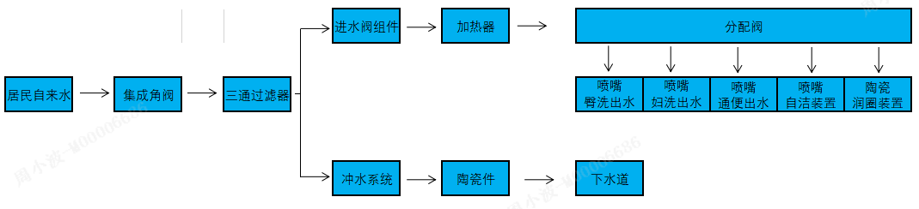

# 外观尺寸

## 外观效果图：

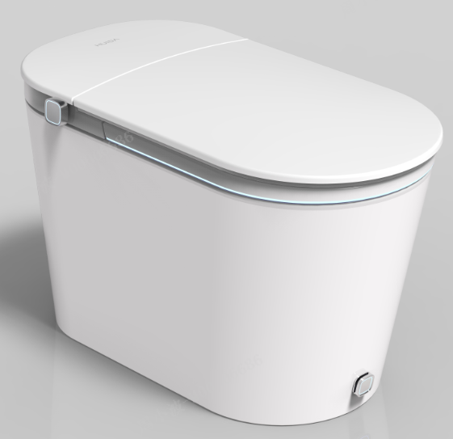

## 外观尺寸图

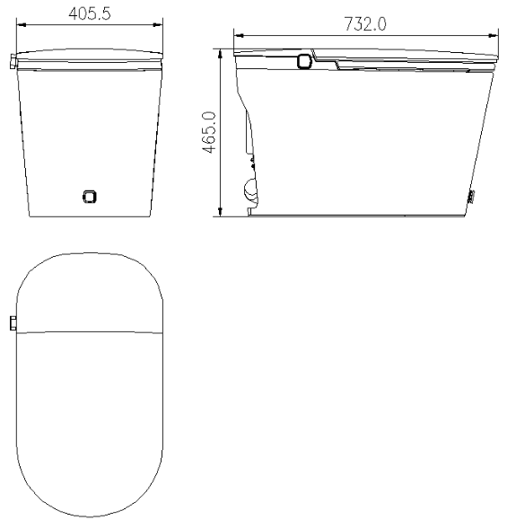

## 安装尺寸

坑距：305mm/400mm

# 产品规格

## 标准要求

### 通用外观要求

按怡和《外观件检验要求》执行检验

### 标准要求

GB 4706.1-2005 家用和类似用途电器的安全 通用要求

GB 4706.53-2008 家用和类似用途电器的安全 座便器的特殊要求

GB/T 6952-2015 卫生陶瓷标准

GB 38448-2019 智能坐便器能效水效限定值及等级

## 产品尺寸要求

1. 产品尺寸精度：±1.5mm；
2. 间隙：≤4mm；（陶瓷配合）
3. 断差：≤4mm；（陶瓷配合）

## 电气规格

|  |  |  |  |
| --- | --- | --- | --- |
| 序号 | 项目 | 定义 | 备注 |
| 1 | 额定电压 | 220V～ +/-10% | {{update_date}} |
| 2 | 额定频率 | 50Hz +/-1Hz |  |
| 3 | 额定功率 | 1200W |  |
| 4 | 最大输入电流 | 10A |  |
| 5 | 耐压测试 | 泄漏电流≤3.5mA |  |
| 6 | 待机功率 | <2.0W |  |

## 防护等级

防护等级为IPX4

## 环境

|  |  |  |  |
| --- | --- | --- | --- |
| 序号 | 项目 | 定义 | 备注 |
| 1 | 使用温度 | 室内温度：5℃到 40℃，不结冰环境下使用。 |  |
| 2 | 使用湿度 | 湿度：50% 到 90%。 |  |
| 3 | 使用水环境 | 水温范围5℃～40℃；  水压范围：零水压0.08MPa～0.8MPa；无水箱0.14MPa～0.75MPa；自来水供水系统中使用，符合GB5749-2006要求。 | {{update_date}} |
| 4 | 防爆水环境 | <3.5MP。 |  |
| 5 | 储存温度 | -5℃to +50℃。 |  |
| 6 | 储存湿度 | 90%以下，没有冷凝或腐蚀的环境下。 |  |
| 7 | 电源接口 | 10A 国标三孔插座。 |  |
| 8 | 水路接口 | 英制1/2”螺纹。 |  |

# 产品功能配置

## 功能配置表

|  |  |  |  |
| --- | --- | --- | --- |
| **类别** | **功能** | **HDZ7021T** | **备注** |
| 产品图片 |  |  |
| 旋钮 | | {{button}} |  |
| **清洗** | 臀部清洗 | ● | {{qwer}} |
| 女性清洗 | ● |  |
| 气泡清洗 | ● |  |
| 移动清洗 | ● |  |
| 冷热清洗 | ● |  |
| 宽幅清洗 | ● |  |
| 脉冲水花 | ● | 单独开发模具，新功能，清洗器通用就有此功能 |
| 一键操作 | ● |  |
| 水压调节 | ● |  |
| 水温调节 | ● |  |
| 管位调节 | ● |  |
| 喷嘴清洗 | ● |  |
| 喷嘴自洁 | ● |  |
| 可拆喷头 | ● |  |
| **舒适便捷** | 座圈加热 | ● |  |
| 坐温调节 | ● |  |
| 强力烘干 | ● |  |
| 暖风烘干 | ● |  |
| 风温调节 | ● |  |
| 通便功能 | ● | 清洗器通用就有此功能 |
| 脚触翻盖/圈 | ● |  |
| 脚触冲水 | ● |  |
| 用户记忆 | ● |  |
| 感应翻盖 | ● | 调整微波 |
| 光感夜灯 | ● |  |
| 座圈灯带 | ● |  |
| 夜间柔光 | ● |  |
| 变频即热 | ● |  |
| 遥控冲水 | ● |  |
| 离座冲水 | ● |  |
| 暖风冲水 | ● |  |
| 按键冲水 | ● |  |
| 智能冲水 | ● | 通过软件智能识别大小水 |
| **安全类** | 商务模式 | ● |  |
| 着坐润圈 | ● |  |
| 久坐提醒 | — | 通过增加马达实现 |
| 通电开机 | ● |  |
| **健康** | 多级水过滤 | ● |  |
| 紫外杀菌 | ● |  |
| 除臭功能 | ● |  |
| 抗菌喷头 | ● |  |
| 抗菌座圈 | ● |  |
| 电解水除菌 | ● |  |
| **环保** | 独立水压 | ● |  |
| 一级水效 | ● |  |

## 部件清单

|  |  |  |
| --- | --- | --- |
| 部件名称 | 物料编码 | 物料规格 |
| 主控板 | Y103150148 | 主控板/MA03A-2/220V/红星辰/64k芯片 |
| 高速风机驱动板 | Y103150135 | 主控板/TL-YH/220V/红星辰/高速风机驱动板 |
| 转接板 | Y103150136 | 主控板/WBA9/220V/红星辰/转接板/HDZ7021 |
| 进水电磁减压阀 | Y103060058 | 电磁阀/电磁减压一体阀/CW-SP5-8/12V/津达/电磁阀流量计入水温分开 |
| 按键板 | Y103160116 | 小板/侧面按键组件/HDZ7021/26AWG/350mm/红星辰/7PIN 黑色/两按键/JAW |
| 旋钮板 | Y103160157 | 小板/旋钮组件/WBX8-9/冰蓝色/360°/旋钮/前后壳超声波焊接/HDZ7021T/5V供电 |
| 遥控接收 | Y103170026 | 遥控接收板/2.4G/24AWG*3/270mm/红星辰 3pin 绿色/TLW |
| 流量计组件 | / | / |
| 流量计 | / | 流量计公式 |
| 清洗器组件 | Y207000113 | 清洗器/HDZ7021/椭圆型弯管清洗器/大扭力DC12V/带紫外线/红星辰/直径3mm硅胶管 |
| 清洗器电机 | Y103010038 | 电机/清洗器电机/35BYJ46/5pin CWB 白色/UL1061 26AWG/380mm/≥78.4mN·m/19mm/φ3mm/有卡槽 |
| 喷头紫外杀菌 | Y103300027 | 杀菌装置/首尔灯珠/270-280/12V/24AWG/450mm/红星辰/自洁口/HDZ7021 |
| 水流分配阀 | Y211000027 | 水流分配阀/5孔分配阀/320mm/津达白色塑壳/DV12V |
| 分配阀电机 | Y103030003 | 电机/分配阀电机/24BYJ48/5pin 然湖 蓝色/UL1061 26AWG/260mm/≥78.4mN·m/10mm/φ3mm/有卡槽 |
| 气泵 | / | 无此功能 |
| 加热器 | Y210000087 | 加热器/单回路瞬间加热器/220V/1400-1600W/2PIN/HDZ7021 |
| 加热器陶瓷管 | Y103050058 | 加热器件/陶瓷加热管/220V/1500W/单回路/A端：250旗形端子/B端：VYHP-02V/2线/黑线90mm/黑线220mm |
| 烘干组件 | Y201000078 | 烘干/HDZ7021/220V/Φ28.8*44.1/红星辰/超强烘干 |
| 暖风风机 | Y103080066 | 风机/超强风机/∅28.8mm*42mm/100000rpm  /24AWG/180mm/3pin/XH2.5-3P |
| 暖风加热丝 | Y103140027 | 电热丝框/圆柱形φ40*47/220V/800W/22#高温导线白色/280mm/5557-2R胶壳 |
| 除臭风机 | Y103080068 | 风机/除臭风机/6025/6000转/26AWG散线/530mm/红星辰/橙色2PIN/IP55 |
| 座圈组件 | Y203000147 | 座圈/220V/HDZ7021/摩擦焊/PIM2R/WP068 |
| 座圈加热铝箔 | Y103130083 | 铝箔/HDZ7021/220V/35W/0.5平方/450mm/蓝色/5557-2Y/带接地线 |
| 着坐传感器 | Y103100087 | 传感器/静电传感器/感应距离4-8MM/UL2468、AWG26号线/950mm/合兴 3PIN 黑色 |
| 夜灯 | Y103180052 | 夜灯/白色/UL2468 24AWG*2/450mm/8000~9000K/津达 2pin 绿色/固定孔在底部 |
| 光敏传感器 | Y103150138 | 主控板/光感应装置/12V/红星辰/2pin绿色/HDZ7021 |
| 通便水泵 | Y103230013 | 水泵/12V/UL2468/24#/红星辰/橡胶固定/HDZ7021通便水泵 |
| 水泵 | Y103230014 | 水泵/220V/78W/H03VV-F 2X0.5mm&sup2; 黑色护套线/700mm/480698_AH6白色（带防水塞）/117.5*99.8*144.9/进水D34.5-出水D30/98L/min |
| 冲水阀（脉冲或直流） | / | / |
| 停电冲水电池 | / | / |
| 脚踢开关 | Y103120004 | 开关类/方形脚踢/1010mm/SUS304/34.8*34.8/HDZ7021 |
| 数码管 | / | / |
| 微波传感器 | Y103290008 | 微波感应器/测速微波/DC12V/AWG26号线/350mm/津达 4pin黑色+2pin紫色/41.3mm* 31.3mm* 7mm/带方向/探测距离2.4m |
| 自动阻尼驱动板 | Y103160154 | 小板/阻尼PCB小板/WBZ3-1 |
| 杀菌装置 | Y103300022 | 杀菌装置/电解水模块/12V/24#/内连接线100mm/外连接线280mm/红星辰/HDZ7021 |
| WIFI模块 | / | / |
| 继电器小板 | / | / |
| 阻尼 | Y103040137 | 阻尼/电动阻尼/左旋/3.2N.M/本体PBT/轴PA6/轴长23.5mm/新电机 |

# 用户操作

## 遥控器

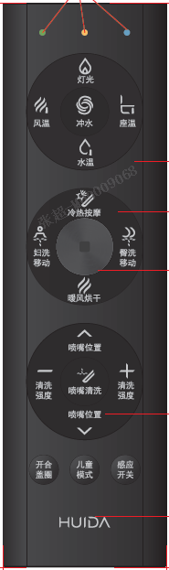

|  |  |  |  |
| --- | --- | --- | --- |
| 序号 | 按键名称 | 图标 | 功能描述 |
| 1 | 灯光 |  | 短按开关夜灯  长按开关座圈氛围灯 |
| 2 | 风温 |  | 短按调节风温 |
| 3 | 座温 |  | 短按调节座温  长按开关四季温感功能 |
| 4 | 水温 |  | 短按调节水温 |
| 5 | 冲水 |  | 短按执行小冲水  长按执行大冲水  长按冲水+水温 开关关盖冲水功能  长按冲水+座温 开关离座冲水功能 |
| 6 | 冷热按摩 |  | 短按开启冷热按摩  长按开关通便功能 |
| 7 | 妇洗 |  | 短按开启妇洗  长按开关妇洗坐浴  连续按压3次开关宽幅清洗 |
| 8 | 臀洗 |  | 短按开启臀洗  长按开关臀洗坐浴  连续按压3次开关宽幅清洗 |
| 9 | 停止 |  | 短按停止在运行的功能 |
| 10 | 暖风烘干 |  | 短按开启烘干，烘干状态下短按调节风量  长按开关自动除臭 |
| 11 | 喷嘴位置 |  | 短按调节喷嘴位置 |
| 12 | 喷嘴清洗 |  | 短按开启喷嘴清洗 |
| 13 | 清洗强度 |  | 短按调节清洗强度 |
| 14 | 开合盖圈 |  | 短按可分别进行开盖、开圈、关圈关盖的动作 |
| 15 | 儿童模式 |  | 短按开关儿童模式 |
| 16 | 感应开关 |  | 短按开关微波功能 |
| 17 | 对码 |  | 整机断电状态下，长按停止键5s，在水温挡位灯、暖风挡位灯、坐温挡位灯同时红灯闪烁时，30s内上电开机，当遥控器水温挡位灯、暖风挡位灯、坐温挡位灯停止闪烁且红灯常亮，则对码成功。若水温挡位灯、暖风挡位灯、坐温挡位灯未停止闪烁，表示对码失败，需重新操作对码。 |

## 旋钮操作

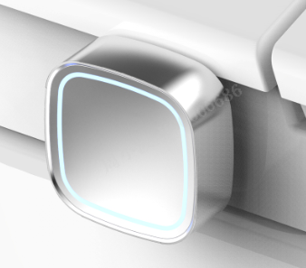

**顺时针**

**逆时针**



|  |  |  |  |  |  |  |  |  |  |  |  |
| --- | --- | --- | --- | --- | --- | --- | --- | --- | --- | --- | --- |
| 默认旋钮2操作规范（强力烘干） 2023.11.27更新 | | | | | | | | | | | |
| **操作动作** | **断电** | **关机** | **离座** | **着座** | | | | | | | |
| **无功能运行** | **臀洗** | **妇洗** | **烘干时** | **智能臀洗** | | **智能妇洗** | |
| **清洗** | **烘干** | **清洗** | **烘干** |
| **旋钮顺时针旋转 （正视旋钮）** |  | / | / | 智能臀部清洗 | 烘干 | 智能臀洗 | 智能臀洗 | 快进至烘干 | 调节风速 | 智能臀洗 | 智能臀洗 |
| **旋钮逆时针旋转（正视旋钮）** |  | / | / | 智能女性清洗 | 智能妇洗 | 烘干 | 智能妇洗 | 智能妇洗 | 智能妇洗 | 快进至烘干 | 调节风速 |
| **中间键短按** | 停电冲水（有电池） 无响应（无电池） | 大冲水 | 大冲水 | 大冲水 | 停止 | 停止 | 停止 | 停止 | 停止 | 停止 | 停止 |
| **中间键长按3秒** |  | 开机 | 关机 | 烘干 | 烘干 | 烘干 | 调节风速 | 烘干 | 调节风速 | 烘干 | 调节风速 |
| **老化模式** |  | 进入：顺时针旋转3次然后6秒内长按旋钮3秒  退出：长按旋钮3s退出 | / | / | / | / | / | / | / | / | / |
| **清洗水路 排水** |  | 进入：逆时针旋转3次然后6秒内长按旋钮3秒  退出：（长按旋钮3s退出） | / | / | / | / | / | / | / | / | / |

## 侧面按键操作

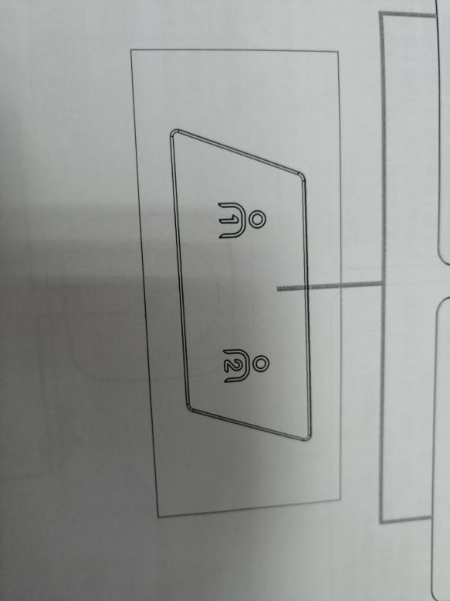

|  |  |  |  |  |
| --- | --- | --- | --- | --- |
| 序号 | 状态 | 图标 | 功能 | 备注 |
| 1 | 用户1 |  | 着座状态下：  长按“用户1”键3s，录入当前的挡位值；  短按“用户1”键，调用用户1挡位并同时启动智能清洗功能； |  |
| 2 | 用户2 |  | 着座状态下：  长按“用户1”键3s，录入当前的挡位值；  短按“用户1”键，调用用户2挡位并同时启动智能清洗功能； |  |

## 脚踢操作

|  |  |  |  |  |
| --- | --- | --- | --- | --- |
| **状态** | **操作** | **条件** | **功能** | **备注** |
| 关圈关盖 | 短按 | >=0.5s | 开盖 |  |
| 开盖关圈 | 短按 | >=0.5s | 开圈 |  |
| 开圈开盖 | 短按 | >=0.5s | 关圈关盖，若有标志位能执行一次冲水 |  |
| 着座时按脚踢执行一次冲水； | | | | |
| 当微波关闭状态下，着座后离座，离座冲水一次，3min内按遥控器“圈盖”或者脚踢实现关盖，3min之后按遥控器“圈盖”或者脚踢实现开圈。 | | | | |

## 旋钮灯、脚踢灯、侧面按键灯



|  |  |  |  |
| --- | --- | --- | --- |
| **功能定义** | **旋钮灯** | **侧面按键** | **脚踢灯** |
| 开机自检/着座 | 冰蓝色常亮 | 冰蓝色常亮 | 冰蓝色常亮 |
| 儿童模式 | 冰蓝色呼吸（仅儿童模式下无功能运行时） | 冰蓝色常亮 | 冰蓝色常亮 |
| 离座待机/座圈打开时 | 白色常亮 | 冰蓝色常亮 | 冰蓝色常亮 |
| 臀洗/妇洗 | 粉色常亮 | 冰蓝色常亮 | 冰蓝色常亮 |
| 暖风 | 黄色常亮 | 冰蓝色常亮 | 冰蓝色常亮 |
| 冲水 | 绿色常亮 | 冰蓝色常亮 | 冰蓝色常亮 |
| 微波无信号后5min且关盖 | 不亮 | 不亮 | 冰蓝色呼吸 |
| 关机/断电 | 不亮 | 不亮 | 不亮 |
| 老化/排水 |  |  | 冰蓝色呼吸 |
| 带微波时： | 检测到离开信号计时2min无任何操作 | 脚踢灯光/旋钮灯光/侧面按键灯光/氛围灯熄灭 | 离坐自动除臭、紫外杀菌、微波自动关盖动作，不纳入2min计时； |
| 任意人为操作唤醒 | 比如靠近微波开盖、着座、旋钮、遥控、脚踢等操作 |  |
| 不带微波或微波功能关闭时： | 检测到离座信号计时2min无任何操作 | 脚踢灯光/旋钮灯光/侧面按键灯光熄灭 | 离坐自动除臭、紫外杀菌、自动关盖动作，不纳入2min计时 |
| 任意人为操作唤醒 | 比如着座、旋钮、遥控、脚踢等操作 | 退出儿童模式后才进行以上2min判断 |







# 参数设置

## 系统时间设定

|  |  |  |  |  |
| --- | --- | --- | --- | --- |
| **序号** | **状态** | **维持时间** | **内容** | **备注** |
| 1 | 着座 | ＞1s | 判定为着坐，并伴随着坐提示音 |  |
| 2 | 离坐 | ＞3s | 离坐0-3秒内仍为着坐状态，大于3秒后进入离坐状态。 |  |
| 3 | 离坐关清洗 | ＞4s | 清洗运行中，离坐自动关闭臀/妇洗功能 |  |
| 4 | 离坐关暖风 | ＞8s | 暖风运行中，离坐自动关闭暖风功能 |  |
| 5 | 离坐冲水 | ＞6s | 允许自动冲水的情况下，离坐后6s执行冲水，在此期间若有着坐，则不执行。判断离座冲水需满足着座时间大于4s，且着坐期间清洗后未进行任何冲水。 | 注意每个着座周期后，标志位清零 |
| 6 | 关盖圈冲水 |  | 允许关盖冲水的情况下，判定关盖到位后2s冲水。仅当座圈打开到位，满足条件后才执行关盖冲水。 |  |
| 7 | 臀洗/妇洗时间 | 4min | 一个周期清洗时间。 |  |
| 8 | 坐浴时长 | 5min | 一个周期清洗时间。 |  |
| 9 | 通便时长 | 4min | 一个周期清洗时间。 |  |
| 10 | 智能臀洗/妇洗时长 | 2+2min | 一个周期清洗时间为2min,烘干2min。 |  |
| 11 | 暖风烘干时长 | 2min | 一个周期时间。 |  |
| 12 | 冷热按摩时长 |  | 5秒不加热，15秒中挡水温加热。 |  |
| 13 | 管位伸缩时长 | ＜8s | <8s |  |
| 14 | 喷嘴清洗时长 | 4min | 一个周期清洗时间。 |  |
| 15 | 开启除臭时间 |  | 进入着坐状态，立即开启。 |  |
| 15 | 关闭除臭时间 | 4s | 进入离座状态，延迟4s关闭。 |  |
| 16 | 商务模式 | 24H | 持续24小时，无任何旋钮、按键、脚踢、遥控、着坐操作进入。  微波信号不做判断 | 任意键可唤醒 |
| 17 | 开启喷头紫外 | ＞10s | 离座大于10s后，自动启动，持续3min。 |  |
| 18 | 喷头紫外时长 | 3min | 离座大于10s后，自动启动，持续3min。 |  |
| 19 | 开启润圈 |  | 每次落座,执行2s冲刷功能。（零水压润圈2.4s） |  |
| 20 | 润圈时长 | 2s/2.4s | 每次落座,执行2s冲刷功能。每次落座,执行2s冲刷功能。（零水压润圈2.4s） |  |

## 系统提示音

|  |  |  |  |
| --- | --- | --- | --- |
| **序号** | **状态** | **蜂鸣器声音** | **定义** |
| 1 | 功能执行时（指令下达并运行） | 咚 | 臀洗、妇洗、烘干、智能臀洗、智能妇洗、水温、坐温、风温、冲水、喷口清洗、开/关圈盖 |
| 2 | 功能未执行（指令下达但无法运行） | 咚咚 | 臀洗、妇洗、烘干、智能臀洗、智能妇洗、水温、坐温、风温、冲水、喷口清洗、冷热按摩、开/关圈盖 |
| 3 | 状态调节（变化） | 咚 | 清洗位置、水压强度 |
| 4 | 状态调节（未变化） | 咚咚 | 清洗位置、水压强度 |
| 5 | 上电 | {{qwer}} | {{qwer}}东 |
| 6 | 着座 | 叮咚 | {{qwer}} |
| 7 | 开机 | 咚 | {{qwer}} |
| 8 | 待机 | 长咚 |  |
| 9 | 开启功能 | 咚 | 夜灯、冷热按摩 |
| 10 | 关闭功能 | 咚咚 | 夜灯、冷热按摩 |
| 11 | 进老化、排水模式 | 长咚 |  |
| 12 | 水效模式 | 长咚 | 无此功能 |
| 12 | 客户特殊要求 | 开：咚 关：咚咚咚 | 通便、坐浴、座圈氛围灯开关、微波、离座冲水、关盖冲水、四季温感、超长清洗、儿童模式、自动除臭开关 |

## 上电复位

|  |  |  |
| --- | --- | --- |
| **名称** | **烧录程序后默认状态** | **上电复位状态** |
| 坐温 | 中挡 | 断电记忆 |
| 水温 | 中挡 | 断电记忆 |
| 风温 | 中挡 | 断电记忆 |
| 水压 | 中挡 | 断电记忆 |
| 管位 | 中挡 | 断电记忆 |
| 风速 | 低挡 | 断电记忆（软件实现） |
| 离座冲水 | 默认开 | 断电记忆 |
| 关盖冲水 | 默认开 | 断电记忆 |
| 座圈氛围灯开关 | 默认开 | 断电记忆 |
| 着坐自动除臭 | 默认开 | 断电记忆 |
| 四季温感 | 默认关 | 断电记忆 |
| 节电ECO | 默认开 | 断电记忆 |

## 默认设置

|  |  |  |  |
| --- | --- | --- | --- |
| **状态** | **默认1** | **默认2** | **备注** |
| 智能臀洗/智能妇洗 | 开启时默认移动清洗 | {{button}} |  |
| 臀洗/妇洗 | 开启时默认移动清洗 | 功能切换时默认管位不收回，直接开启 |  |
| 智能臀洗/智能妇洗 | 功能切换时默认管位不收回，直接开启 |  |  |
| 臀洗/妇洗 | 功能切换时默认管位不收回，直接开启 |  |  |

## 挡位设置

### 水压挡位

|  |  |  |  |  |  |
| --- | --- | --- | --- | --- | --- |
| **挡位** | **水量(臀洗)** | **水量(妇洗)** | **允许偏差** | **分配阀角度（臀洗）** | **分配阀角度（妇洗）** |
| 低挡 | 500ml/min | 500ml/min | ±40ml | 30° | 30° |
| 中挡 | 600ml/min | 550ml/min | ±40ml | 50° | 35° |
| 高挡 | 667ml/min | 600ml/min | ±40ml | 90° | 45° |

### 水温挡位

|  |  |  |  |
| --- | --- | --- | --- |
| 挡位 | 水温 | 允许偏差 | 备注 |
| 关挡 | 常温 | / | 关（熄灭）、1挡（蓝色）、2挡（蓝色）、3挡（粉色）、4挡（粉色）、5挡（粉色）、6挡（红色）、7挡（红色） |
| 一挡 | 34 | ±2℃ |
| 二挡 | 35 | ±2℃ |
| 三挡 | 36 | ±2℃ |
| 四挡 | 37 | ±2℃ |
| 五挡 | 38 | ±2℃ |
| 六挡 | 39 | ±2℃ |
| 七挡 | 40 | ±2℃ |

### 喷嘴管位（仅供型式测试使用）

|  |  |  |  |  |
| --- | --- | --- | --- | --- |
| 挡位 | 臀洗喷嘴位置 | 妇洗喷嘴位置 | 允许偏差 | 备注 |
| 1挡 | 70mm | 85mm | ±10mm |  |
| 2挡 | 80mm | 100mm | ±10mm |  |
| 3挡 | 90mm | 105mm | ±10mm |  |
| 4挡 | 100mm | 115mm | ±10mm |  |
| 5挡 | 110mm | 125mm | ±10mm |  |

### 坐温挡位

|  |  |  |  |  |  |  |  |  |
| --- | --- | --- | --- | --- | --- | --- | --- | --- |
| 坐温指标 | | | | | | | | |
| 挡位/参数 | 关（熄灭） | 低 | | | 中 | | | 高 |
| 室温 | 34℃ | | | 37℃ | | | 39℃ |
| 软件设置温度 | 10℃ | 37℃ | | | 40℃ | | | 44℃ |
| 电热丝功率 | 40W | | | | | | | |
| 坐温定义 | {{坐温定义}} | | | | | | | |
| 坐温偏差 | 满足GB/T34549 | | | | | | | |
| 备注 | 关（熄灭）、低挡（蓝色）、中挡（粉色）、高挡（红色） | | | | | | | |
| ECO | ECO触发条件 | | 座温开启，着座后离座无操作30min后 | | | 开启节电ECO模式，座温降低至34°并保持。 | | |
| 进入商务模式时 | | | 关闭ECO节电功能 | | | 着坐可退出节电ECO模式。 | |

### 风温挡位

|  |  |  |  |
| --- | --- | --- | --- |
| 挡位 | 风温 | 允许偏差 | 备注 |
| 低挡 | 35℃ | -10～+5℃ | 关（熄灭）、低挡（蓝色）、中挡（粉色）、高挡（红色） |
| 中挡 | 45℃ | -10～+5℃ |
| 高挡 | 55℃ | -10～+5℃ |
| 关挡 | 常温 | / |

### 风速挡位

|  |  |  |
| --- | --- | --- |
| 挡位 | 转速 | 备注 |
| 1挡 | 85000 |  |
| 2挡 | 105000 |  |
| 3挡 | 120000 |  |

## 陶瓷冲水时序

### 冲水方式

|  |  |  |  |  |  |  |
| --- | --- | --- | --- | --- | --- | --- |
| **水效挡位** | **冲刷** | **间隔** | **虹吸** | **间隔** | **补水** | **冲水间隔时间** |
| 水效模式1 | 1.5s | 0.5s | 1.8s | 0s | 5s | 0/30/60s |
| 水效模式2  （默认） | 4s | 0.5s | 3.8s | 0s | 5s | 0/30/60s |
| 水效模式3 | 5s | 0.5s | 5s | 0s | 6s | 0/30/60s |
| 备注1：  整机出厂第一次，默认水效模式2，可通过“水效调节模式”调节水效，保存成功之后为断电记忆。  备注2：  1）大冲初始默认为水效模式2，可通过“水效调节模式”调节。  2）小冲对应水效模式1。 | | | | | | |
| 水效调节模式操作:  整机断电时，长按“智能臀洗键或者旋钮中间键”5s,蜂鸣器“长咚”一声，进入“水效调节模式”。此时操作遥控器“坐温”键，对应关系如下：  1) 高挡坐温对应三级冲水模式。  2) 中挡坐温对应二级水效模式。  3) 低挡坐温对应一级水效模式。  4) 关挡坐温，设置无效，保持上一次水效设置。  调节完成后，长按“电源键或旋钮中间键”3s，蜂鸣器“长咚”一声，进入开机模式，并保存水效模式对应挡位，挡位断电记忆。  进入“水效调节模式”后，超过1min未操作遥控器，会自动进入开机状态，但不保存。 | | | | | | |

|  |  |  |
| --- | --- | --- |
| **冲水模式** | **冲水时序** | **对应挡位** |
| 小冲 | 1.5 - 0.5 - 1.8 - 0 - 5 | \ |
| 一级水效 | 1.5 - 0.5 - 1.8 - 0 - 5 | 低挡座温 |
| 二级水效（大冲默认挡位） | 4 - 0.5 - 3.8 - 0 - 5 | 中挡座温 |
| 三级水校 | 5 - 0.5 - 5 - 0 - 6 | 高挡座温 |
| 备注  1.整机断电时，长按“智能臀洗键或者旋钮中间键”5s,蜂鸣器“长咚”一声，进入“水效调节模式”。此时操作遥控器“坐温”键，可以调节水效模式。  2.进入水效调节模式后，未进行调节或调节为座温关挡时，设置无效，保持上一次水效设置。  3.进入“水效调节模式”后，超过1min未操作遥控器，会自动进入开机状态，但不保存。  4.调节水效，保存成功之后断电记忆。  5.冲水间隔为30s（低压款5min内第一次间隔30s第二次间隔60s） | | |

|  |  |  |  |
| --- | --- | --- | --- |
| **大小冲水补充** | | | |
| 状态 | 时间/条件 | 冲水定义 | 备注 |
| 着座 | 4s-2min | 小冲水 | 自动冲水 |
| 大于2min | 大冲水 |
| 烘干冲水 | 着座清洗后 | 大冲水 |
| 座圈打开（关盖冲水） | 大于5s | 小冲水 |
| 旋钮 | 短按 | 大冲水 | 手动冲水 |
| 遥控冲水 | 短按 | 小冲水 |
| 长按3s | 大冲水 |
| 脚踢冲水 | 短按 | 小冲水 |

# 软件功能

### 上电复位

操作方式：

交流电供电

功能描述：

给机器通电，主板检测到交流电信号，对分配阀、清洗器进行复位动作、所有灯光全部点亮座温、水温、风温、水压、管位恢复至默认设置。自检结束时进入开机状态。

### 开/关机

功能描述：

关机时：按对应操作，进入开机状态，灯光、温度挡位、水压、管位、使用待机时主板上记忆值；

开机时：按对应操作，实现关机功能，机器进入关机模式，此模式下仅旋钮冲水、脚踢冲水功能可实现。

### 臀洗

功能描述:

着坐模式下:

1、着坐时，按下遥控器【臀洗/移动】，电磁阀开启，喷嘴以记忆位置伸出，水压转至设定分配阀挡位出水，开启臀洗；

2、臀洗时，按下遥控器【臀洗/移动】，移动清洗状态切换；

3、在清洗过程中可以按【冷热按摩】、【水温】、【喷嘴前移】、【喷嘴后移】、【清洗强度-】、【清洗强度+】相关按键进行调节，实时执行；

4、每次清洗管伸管/退回时均启动喷口自洁动作；

5、停止清洗：臀洗过程中，喷出水后短按遥控器【停止】或短按旋钮键；停止清洗动作，收回清洗器。

### 妇洗

功能描述:

着坐模式下:

1、着坐时，按下遥控器【妇洗/移动】，电磁阀开启，喷嘴以记忆位置伸出，水压转至设定分配阀挡位出水，开启妇洗；

2、妇洗时，按下遥控器【妇洗/移动】，移动清洗状态切换；

3、在清洗过程中可以按【冷热按摩】、【水温】、【喷嘴前移】、【喷嘴后移】、【清洗强度-】、【清洗强度+】相关按键进行调节，实时执行；

4、每次清洗管伸管/退回时均启动喷口自洁动作；

5、停止清洗：妇洗过程中，喷出水后短按遥控器【停止】或短按旋钮键；停止清洗动作，收回清洗器。

### 通便功能

功能描述：

着座模式下：

1、按下【冷热按摩】3秒，电磁阀开启。分配阀调节到通便口位置，喷嘴以记忆位置伸出，2、出水后启动通便水泵。开启通便功能。

3、在任何时候可以按【喷嘴前移】、【喷嘴后移】按键进行设置；

4、通便水温固定为33℃；

5、通便最大挡流量标准830±60mL；

* 通便功能无往复清洗，工作中长按【冷热按摩】关闭通便功能。

* 从臀妇洗切换到通便功能，无法实现快速切换。

### 智能臀洗

功能描述：

1、着坐且无清洗、烘干状态下，按对应操作发送智能臀洗命令。

2、进入清洗状态，整个功能运行周期为：臀洗+暖风烘干+暖风烘干时冲水一次。

备注说明：

清洗管位、水压、温度为产品记忆设置挡位，期间可进行水压、温度、管位调节。

### 智能妇洗

功能描述：

1、着坐且无清洗、烘干状态下，按对应操作发送智能妇洗命令。

2、进入清洗状态，整个功能运行周期为：妇洗+暖风烘干+暖风烘干时冲水一次

备注说明：

清洗管位、水压、温度为产品记忆设置挡位，清洗期间可进行水压、水温、管位调节。

### 儿童模式

功能描述：

盖开圈关状态下才能进入，儿童模式状态下：

1、座盖不能指令关闭、座圈不能指令打开；

2、清洗、烘干功能无需着座信号,收到指令即可开启；

3、水温、风温、座温、水压自动切换为中挡，使用中可以调节；

4、清洗管位伸到最大挡，使用中可以调节；

5、30min未操作，或者座盖关闭，则退出“儿童模式”；

6、通便功能无法使用；

注：四季温感优先级大于儿童模式。

### 坐浴功能

操作方式:

在臀/妇洗状态下，长按遥控器对应的臀/妇洗键3s进入/退出坐浴功能。

### 超长清洗

操作方式：

臀/妇洗状态下按3下遥控臀/妇洗键进入/退出超长清洗。

### 往复清洗

功能描述：

以清洗点，来回往复±12mm，允许偏差：±5mm （TBD）。

### 清洗强度

功能描述:

在开机后任何状态下可进行进行水压调节，按一下遥控水压按键调一次挡位。

### 冷热按摩

功能描述:

只能在臀洗、妇洗过程中进行冷热按摩的开启/关闭。

### 喷嘴位置

功能描述:

在开机后任何状态下可进行挡管位调节，按一下遥控管位按键调一次挡位。

### 喷嘴清洗

功能描述：

离坐模式下，启动喷嘴清洗时，清洗器伸出，自洁口不出水，方便用户清洗喷头；

停止喷嘴清洗：离坐模式下，喷口清洗运行中，着坐或短按任意按键，清洗器退回。

### 烘干

功能描述:

着坐模式下，按遥控器【烘干】键或长按旋钮中间键3s，开启暖风烘干。

注：若暖风烘干前进行了清洗且未进行冲水，则此次暖风烘干会执行一次冲水。

### 风速调节

功能描述:

风机开启以低挡运行，只在风机运行中才可进行风速调节。

### 除臭

功能描述:

1、着座后，除臭风机自动开启。

2、自动除臭功能可通过遥控器操作进行开启或关闭；

### 夜灯

功能描述:

断电后开机，夜灯为常亮状态；可通过遥控器进行开关。

备注：座盖打开后，夜灯才能打开；座盖关闭后，夜灯关闭。（自动阻尼）

### 光线感应

功能描述:

通过外界光线强度变化，实行夜灯的自动开/关，光感的优先级高于遥控器【夜灯】键。

注：转换AD值低于100判定为黑暗，高于150判定为光亮。

### 座圈氛围灯

功能描述:

1、开机自检时、着座、人靠近时座圈氛围灯冰蓝色常亮；

2、座圈打开时，座圈氛围灯缓慢熄灭，打开到45°左右熄灭；

3、紫外杀菌、着座雾化时座圈氛围灯闪烁。

4、关机/断电后，座圈氛围灯熄灭；

5、1）带微波时：

a.检测到离开信号计时2min无任何操作，座圈氛围灯熄灭（离坐自动除臭、微波自动关盖动作，不纳入2min计时）；如期间紫外杀菌在执行，等功能结束后再熄灭；

b.任意人为操作唤醒（比如靠近微波开盖、着座、旋钮、遥控、脚踢等操作）；

2）不带微波或微波功能关闭时：

a.检测到离座信号计时2min无任何操作，座圈氛围灯熄灭（离坐自动除臭、微波自动关盖动作，不纳入2min计时）；如期间紫外杀菌在执行，等功能结束后再熄灭；

b.任意人为操作唤醒（比如着座、旋钮、遥控、脚踢等操作）。

注：退出儿童模式后才进行以上2min判断；

### 遥控开关圈/盖

操作方式：

遥控【开合盖圈】

功能描述:

1、关圈关盖下，短按遥控器【开合盖圈】，打开座盖。

2、开盖关圈下，短按遥控器【开合盖圈】，打开座圈。

3、开圈开盖下，短按遥控器【开合盖圈】，关闭座圈座盖。

*当微波关闭状态下，着座后离座，离座冲水一次，3分钟内按遥控器“开合盖圈”或者脚踢实现关盖，3分钟之后按遥控器“开合盖圈”或者脚踢实现开圈。

### 离座冲水

功能描述：

离座时执行离座冲水功能。（着座时有过冲水之后并无再次清洗，离座后不冲水）































### 紫外线杀菌

1. 功能描述：

1、离座后自动开启紫外线杀菌功能；

2、停止杀菌：接收【着座】命令或按遥控器【停止】或侧面【停止】键或遥控器喷嘴清洗功能，立刻停止紫外线功能。

### 功能切换

功能切换：

1、臀洗时接收到妇洗功能命令，开启妇洗功能；

2、臀洗时接收到烘干功能命令，停止清洗并打开暖风烘干，等电磁阀关闭后开启冲水。

3、臀洗时接收到冲水功能命令，不执行冲水命令；

4、妇洗时接收到臀洗功能命令，开启臀洗功能；

5、妇洗时接收到烘干功能命令，停止清洗并打开暖风烘干，等电磁阀关闭后开启冲水。

6、妇洗时接收到冲水功能命令，不执行冲水命令；

7、烘干时接收到臀洗/妇洗命令，烘干停止，开启臀洗/妇洗功能；

8、烘干时接收到冲水功能命令，执行冲水命令，烘干不停止。

9、冲水时接收到臀洗/妇洗命令，不执行臀洗/妇洗命令。

备注说明：

遥控器可以直接操作相关按键切换功能。

### 座圈感应

功能描述:

1、着座感应为开机状态下检测是否有人坐在座圈上；

2、使用时，人坐在座圈上，视为着座；

3、人体离开座圈后，视为离座；

4、在进行臀洗和妇洗的时候，立即停止臀洗和妇洗功能，在进行暖风烘干时，停止暖风烘 干功能。

### 电解水杀菌

操作方式：

1、软件逻辑、自动启动

功能描述：

电解水具有杀菌作用，对于陶瓷内壁、清洗管路起到杀菌作用。

|  |  |  |  |
| --- | --- | --- | --- |
| 电解水工作逻辑 | | | |
| 状态 | 陶瓷 | 清洗管路/喷头（臀洗、妇洗、通便） | 备注 |
| 着座后 | 电解水湿润10s |  |  |
| 离座关盖后10s左右 | 电解水湿润杀菌20s | 喷管三路管路臀洗、妇洗、通便和自洁管路循环出电解水各5s |  |

### 商务模式

功能描述：

1、设置时间内无人使用，进入商务模式，关闭座圈加热，关闭微波感应，关闭灯光显示。

2、在商务模式下，可通过遥控器、侧面旋钮、按键、脚踢对产品进行唤醒，恢复在商务 模式之前的状态。

### 喷口自洁

功能描述:

每次清洗管伸管/退回时均启动喷口自洁动作；

### 记忆功能

功能描述:

未断电状态，开机与待机切换，保持最近一次水温、水压、风温、坐温、管位、风速、 夜灯设置状态；

断电状态，上电开机后，保持最近一次微波设置状态，其他恢复出厂设置。

### 四季温感

|  |  |
| --- | --- |
| 功能描述 | 1.长按座温键开关智能温控功能，上电默认关闭，开启之后水温，座温，风温根据环境温度自动调节，且无法手动调节；  2.上电后自动保存当前风温传感器温度，且每隔一小时刷新一次，当有臀妇洗或烘干运行时，则在烘干运行后一小时刷新； |
| 环温判定条件 | 环境温（℃）＞30℃，座温关闭，水温34℃，风温35℃；  环境温（℃）25-30℃，座温关闭，水温37℃，风温35℃；  环境温（℃）15-25℃，座温34℃，水温37℃，风温45℃；  环境温（℃）10-15℃，座温37℃，水温40℃，风温55℃；  环境温（℃）＜10℃，座温40℃，水温40℃，风温55℃。 |
| 备注 | 检测风温传感器的温度判定环境温，当风温传感器丢失时，则按上一次预存的风温传感器温度来设置； |

### 离座自动关盖（无微波或微波关闭）

功能描述：

1、着座后离座，30s后自动关盖；

2、开盖未着座，不能自动关盖，需通过脚踢进行对应的盖、圈动作。

### 人体感应

操作方式：

短按“感应开关”开关微波功能，且支持断电记忆。微波功能打开时，可通过辨别人体 靠近/存在/离开，进行圈盖的相关对应动作；

功能描述:

测速微波功能逻辑：

1、不着座状态，关盖、关圈：

只侦测到微波“靠近1”、“靠近2”信号时，才响应开盖。

2、不着座状态，开盖/关圈 或 开盖/开圈：

“离开”信号：

当微波侦测到“离开”信号时，启动15s计时器，若在15s没有微波信号（离开、靠近、存在）输入时，关盖；若计时过程中有微波信号输入时（无物体信号除外），则计数器清零，并重新判定信号处理方式。

“靠近”信号：

当微波侦测到“靠近”信号时，启动45s计时器，若在45s内没有微波信号（离开、靠近、存在）输入时，关盖；若计时过程中有微波信号输入时（无物体信号除外），则计数器清零，并重新判定信号处理方式。

“存在”信号：

当微波侦测到“存在”信号时，启动45s计时器，若在45s内没有微波信号（离开、靠近、存在）输入时，关盖；若计时过程中有微波信号输入时（无物体信号除外），则计数器清零，并重新判定信号处理方式。

“存在”信号补充：

1、当微波在4min的时间内，反复只侦测到”存在”信号时（无物体信号除外），4min计时结束后关盖；若有“离开、靠近”信号时，则此4min计数器停止并清零,并重新判定信号处理方式。

2、关盖后，主机不响应微波信号3s，若在此期间有2挡内的靠近或离开信号，重新计时；

3、着座状态，不响应微波给与的任何信号。

注：上述所说的距离为微波离物体的距离。

### 过滤器提示

功能描述：

1、当用水量达到7吨时（清洗总时长11254min），开启蜂鸣器报警提醒，蜂鸣器5连响。

此后每隔0.1吨（清洗时长160min）开启蜂鸣器提醒一次

2、当触发过滤器报警后，离座后可通过短按遥控器【停止】三下(长咚)操作方式进行复位（水量归零）；

### 用户按键

操作方式：

1、用户记忆功能录入方法：着座状态下，用户通过清洗功能调节出适合自己的水温、座温、风温、水压、管位后，长按左侧对应的“用户”对应键3s，听到提示音后，录入成功。

2、用户记忆功能调用方法：着座状态下，短按对应的“用户”对应键，听到提示音后，调用成功，同时启动清洗。

功能描述:

用户需要记忆的功能挡位有水温，座温，风温，水压，管位；断电下，用户记忆功能参数不擦除。

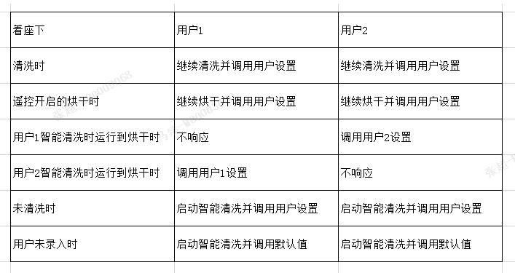

### 漏电保护

操作方式：

无，自动实现

功能描述:

通过漏电保护插头实现漏电自动断电功能，标配漏电保护插头。

### 纳米抗菌

功能描述：

坐圈、清洗器喷头需要使用抗菌材料

除菌率：＞90%

### 阻尼缓降

操作方式：

手动翻圈、翻盖

功能描述:

圈盖缓降时间要求3～25秒

### 空气隔离

操作方式：

无，自动实现

功能描述:

机器内部安装空气隔离阀

具体要求及试验方法：参考JG/T 285的6.9和7.10。

### 防止逆流

装单向止流阀。

### 水质净化

怡和阻垢过滤器实现；

### 安全防护

功能描述:

整机通过温控器、程序检测保护、熔断器、漏电保护等保护用户使用安全；

加热器：热保护器/温控器；

烘干装置：保险丝/双金属片；

座圈装置：保险丝。

### 材料阻燃

功能描述：

座圈、座衬、主控板外壳防火等级V-2

# 工程模式

### 老化模式

|  |  |
| --- | --- |
| 老化周期140s方案（带泡沫盾、电解水、通便功能）  2024.05.30更新 | |
| **进入方式** | 在待机模式下，旋钮顺时针旋转旋钮3次，蜂鸣器“长咚”一声，然后6S内短按旋钮，蜂鸣器“长咚”一声，进入老化模式，进入老化模式后机器首先进行一次复位动作。 |
| **老化步骤** | 水温高档、风温高档、水压高档、管位高档，进入老化后先复位清洗器分配阀，复位完成后进入老化循环。  a、开启座圈加热，开启紫外线喷嘴杀菌，开启除臭风机，开启夜灯，开自动阻尼坐盖，提示音咚。  b、第2s后开自动阻尼坐圈  c、第5s开启臀洗，开启往复清洗功能，提示音咚。  d、第25s关闭紫外线。  e、第35s切换暖风，伴随一次冲水（冲水时序：调用正常冲水默认冲水时序。冲水时间超过20秒，需修改老化步骤），关闭除臭风机，关闭夜灯，提示音咚。  f、第55s开启泡沫盾一次，提示音咚。（无此功能预留提示音）  g、第65s关闭泡沫盾，关闭坐圈加热，切换妇洗，开启往复清洗，打开除臭风机，打开夜灯，提示音咚。  h、第95s切换成通便功能，提示音咚。（无此功能预留提示音）  i、第115s 停止当前运行所有功能，提示音咚。  j、第118s关闭坐圈，提示音咚。  k、第120s关闭坐盖,打开电解水雾化，提示音咚。  L、第130s,关闭电解水，提示音咚。（无此功能预留提示音）  m、第140s，清零计时，循环至步骤a。 "  泡沫盾、电解水、通便功能为预留功能，没有的话就预留提示音等待跳过 |
| **退出方式** | 长按电源键或旋钮中间键3S，蜂鸣器“长咚”一声，停止动作，然后分配阀转至喷口自洁，清洗器收回； |

### 排水模式

|  |  |
| --- | --- |
| **进入方式** | 待机状态下，上电30分钟内，旋钮逆时针旋转3次，然后6s内长按旋钮3s；功能打开，蜂鸣一声； |
| **功能描述** | 1、清洗器伸出至妇洗中挡管位后，分配阀从喷口清洗转至臀洗，直至堵转，然后转至妇洗直至堵转，依次循环；  2、运行2min后，自行退出水路排水模式，进入待机模式； |
| **退出方式** | 长按旋钮3s，停止动作，蜂鸣器提示，然后分配阀转至喷口清洗，清洗器收回。 |

### 